## 七维惯导标定原理及核心操作流程概要分析（修订版1.0）

编制：孙黄玉

其他相关协助工作成员：陈瑶、王志威、任琦、高强

目录

一、 安装原则 2

二、 标定原理及过程概要 5

第一轮标定过程 5

第二轮标定过程 6

第三轮标定过程 7

三、 本文档说明 8

四、 参考资料 8

车辆中与惯导标定相关的坐标系如下图所示：

測向天线坐标系

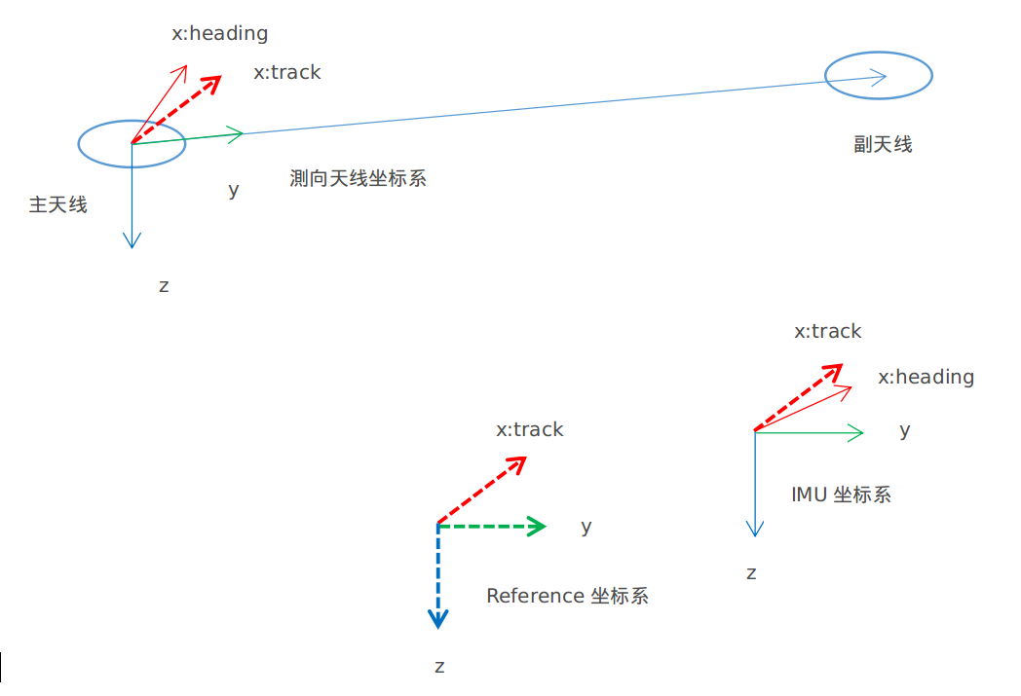

##### 安装原则

惯导的双天线分别安装在车顶的左右两侧，安装尽可能对称，两者距离尽可能远。

为了标定过程中建模简单，安装尽量遵循以下原则：

1. 主天线一般安装在左侧，副天线安装在右侧。基线向量从主天线蘑菇头中心指向副天线蘑菇头中心。主天线蘑菇头中心作为测向天线坐标系原点，x轴垂直于基线向量且与水平面平行向车头；y轴与基线向量方向一致。z轴遵循右手定则，即指向地。
2. Reference坐标系，即我们通常所说的base_link坐标系,其规定主要考虑车辆的控制模型，坐标系原点一般置于车后轮轴中心，x轴平行与车辆的中轴线且指向车头方向；y轴平行后轮轴且指向右侧。z轴遵循右手定则，即指向地。一般情况我们将Reference坐标系作为车身坐标系如下图所示：

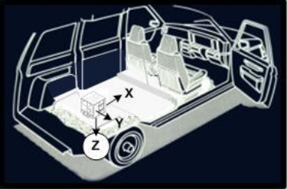

所以需要在如下页面上配置安装角度都填写0。

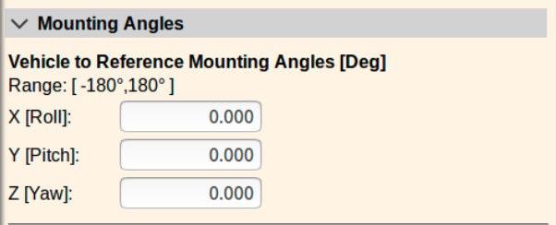

3.IMU坐标系，安装尽量与Reference坐标系平行（在有些需要和激光雷达高度耦合的情况下可考虑与激光坐标系保持水平）。

在标定之前至少需要测量如下几个关键量：

1. 测量从主天线到副天线的基线向量长度Y（注：有些术语可能称其为“杆臂”或者“力臂”长度）,X、Z 可以填写0。标准差一般填写为比精度稍大的值（较大的标准差迭代修正快速粗糙，较小的标准差迭代修正缓慢较精细），一般建议填写0.01。

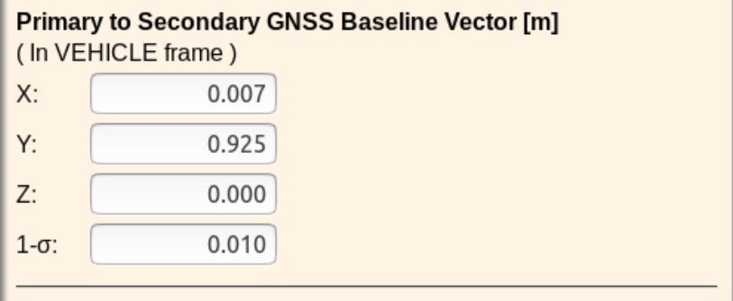

1. 测向天线坐标系原点在Reference坐标系坐标。标准差填写原理同上，一般建议填写0.1。

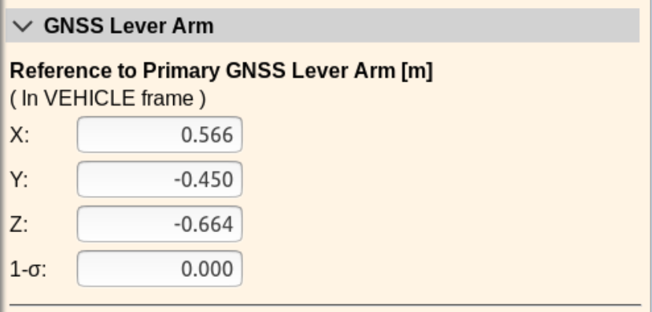

（3）Reference到IMU坐标系原点的三个平移量（杆臂）X,Y,Z。这里比较关键的是Y，其他两个可以直接填写0。

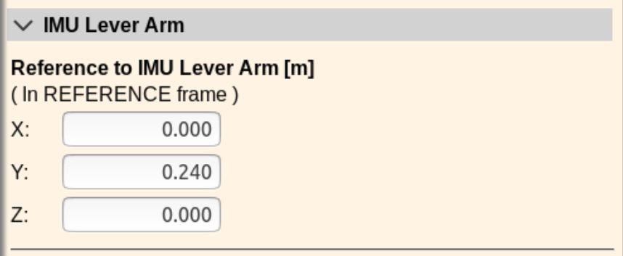

以上测量的数据都是距离量，按照配置页面的需求（可能需要做适当的转换）填入配置页面中，这些数据仅仅是给后续的标定程序提供迭代初值，加快迭代收敛速度。

##### **标定原理及过程概要**

标定过程分为三轮，每轮标定过程为车辆以15~25km/h速度行驶10~15分钟左右。

第一轮过程目标是计算IMU航向角heading与Reference坐标系的航向角（用单天线惯导航迹track表示）偏差Ref2IMUZ=heading-track。

第二轮过程的目标是计算測向天线的heading（双天线定位获取）与Reference的航向角track（用IMU的heading-Ref2IMUZ表示）偏差再折算成X的偏差。

第三轮过程目标是计算真实车身模型与Reference的三维姿态偏差，即完成用Reference的姿态代表车身的姿态。

第一轮标定过程

1. 配置好所有的安装关系(Lever arm 和 angle,其中angle初始均设置为0),关闭GAMS,在非常开阔的路段跑车并采集10~15分钟10Hz的GSOF INS FULL NAV 和1Hz的INS RMS数据,提取里面Heading RMS优于0.1且INS状态为FULL,GNSS状态为RTK且车速大于10m/s的所有数据,用Heading减去Track,得到的结果平均后输入REF to imu mounting angles 里的Z那一栏：

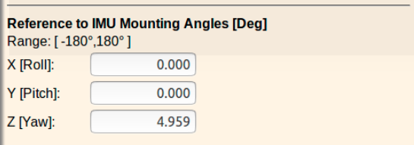

1. 人工开动车辆过程中遇到弯道尽量把速度降到10km，驾驶10分钟左右，/h以内（因为弯道航向角数据稳定性差，不利于标定，在数据后处理计算航向角偏差中可以通过车速把弯道的数据过滤掉，只保留直道上的数据）。
2. 标定IMU坐标系相对于Reference坐标系姿态角偏差，其中主要关注航向角偏差，即上图中的x:track到x:heading角度，符号满足右手定则，俯仰角及横滚角偏差一般近似为0就可以。这个航向角的偏差的计算一般惯导供应商会提供一个单独程序来计算，只需要按照要求把对于数据文件加载进去计算就可以。也可以自己编写算法程序计算，核心的算法大概就是将航迹增量向量与IMU的heading向量所成角度的序列做最小二乘估计得到。然后将计算出来的角度填入到配置页面的对应位置。

第二轮标定过程

1. 打开GAMS,跑10~15分钟后,在非常开阔的路段跑车并采集10~15分钟10Hz的GSOF INS FULL NAV 和1Hz的INS RMS数据,提取里面Heading RMS优于0.06且INS状态为FULL,GNSS状态为RTK且车速大于10m/s的所有数据,用Heading减去Track。以此计算Primary to Secondary GNSS Baseline Vector即通过这个角度的偏差来计算X的偏差，并重新配置如下：

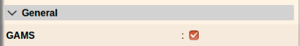



1. 本次标定类似与第一轮标定过程，只不过IMU的heading变为了測向天线坐标系的heading。

第三轮标定过程

在标定之前建议把配置页面对应位置的标准差填写为0.1，这个值约几倍于真实标准差，其相当于卡尔曼滤波器中递推的协方差矩阵（其实根据不完全了解，惯导厂家就是这么实现的），同理其他提前测量并填入的平移量也是作为卡尔曼滤波器的初值，仅仅是为了加快其迭代收敛的速度。

此轮标定过程为全自动过程，跑10~15分钟,将设备自己计算得到的REF to PRI ant lever arm 赋值过来即可(此时设备自己计算的REF to PRE ant lever arm在转弯时变化应不超过1cm,设备自己的估计1-σ小于0.06m)。,最后点击“<<”将配置页面上的自动计算好的标定数据复制到左侧，完成惯导的标定。

##### **本文档说明**

1.本文档主要是通过与惯导供应商的交流、参考相关资料并结合自己的理解总结出,可能存在疏漏或错误，如果发现欢迎大家及时纠正。

2.本文档主要目标是覆盖惯导标定相关原理及操作注意事项。

3.本文档操作细节覆盖较粗略，如需要了解更详细操作过程可以参考下文列出的相关文档。

##### **参考资料**

LVX培训资料(陈瑶).pdf

七维惯导标定（任琦）